Név: Békési Bence Kód: MVK4IC

Projektmunka: Valós idejű internetsebesség-mérő Arduino segítségével

A projekt lényege
A projekt célja egy olyan fizikai hardver megépítése volt, amely folyamatosan mutatja az aktuális internetes letöltési sebességet. A rendszer alapját egy 4 digites, 7 szegmenses kijelző adja, amely 10-15 másodpercenként lekéri a hálózat sebességét, és megabit/másodperc (Mbps) formátumban vizuálisan megjeleníti azt.

Felhasznált eszközök (Hardver)
A fizikai megvalósításhoz két különböző csomagból válogattam össze az alkatrészeket:
- Arduino UNO Basic készlet és Arduino UNO Ultimate készlet elemei.
- 1 db Arduino UNO 3 mikrokontroller.
- 1 db 4 digites, 7 szegmenses LED kijelző.
- 3 db 220 Ω-os (ohmos) ellenállás. (Eredetileg 4 darabbal indultam, erről a hibajavításoknál írok részletesen).
- Próbapanel (Breadboard) és jumper kábelek.
Mellékletek: A dokumentációhoz csatoltam a munkafolyamat során készült képeket és videókat, amelyek bemutatják az építés fázisait, a felmerülő hibákat és a végső, működő állapotot.

Szoftveres háttér és Programozás
Mivel jelenleg Python nyelven tanulok programozni, a projekt szoftveres része egy (C++ és Python) együttműködésre épült:
- Az Arduino kód (C++): Ez felel a kijelző vezérléséért (multiplexelés) és az USB porton érkező adatok fogadásáért.
- A PC oldali kód (Python): Ez a számítógépen futó program felelős azért, hogy 10-15 másodpercenként lefuttasson egy valódi sebességtesztet a hálózaton, majd a kapott értéket soros porton (USB) átküldje az Arduinónak.
Őszinte megjegyzés a kódoláshoz: A Python kód megírása során volt egy pont, ahol elakadtam a soros kommunikáció (pyserial) és a sebességmérő modulok összehangolásában. A megoldáshoz és a hibakereséshez a Gemini 3.1 segítségét vettem igénybe, ami sokat segített a logika megértésében.

Kihívások, hibák és megoldásaik
A projekt elkészítése összesen körülbelül 3-4 órát vett igénybe. Ezt az időt leginkább a hardveres és szoftveres hibakeresés (debugolás) tette ki:
- Kábelminőségi problémák: A fejlesztés során rengeteg fals hibát kaptam. A tesztelések alatt kiderült, hogy a jumper kábelek egy részének rossz volt a minősége (kontakthibásak voltak). A kábelek cseréje és a stabilabb csatlakozások kialakítása megoldotta a fizikai kapcsolatot.
- Szoftveres elakadás: Volt egy elég nehéz kódolási hibám, amikor a kijelző "lefagyott" (összevissza villogtak a vonalak) az adatbeolvasás közben. Ezt végül az Arduino kód finomhangolása (az olvasási várakozási idő csökkentése) oldotta meg.
- Az "Ellenállás-rejtély": A bekötésnél 4 darab 220 ohmos ellenállást használtam a számjegyek vezérlő lábainál. Észrevettem, hogy a 2. számjegy indokolatlanul halványan világított. A megoldás az volt, hogy kivettem az ahhoz a lábhoz tartozó ellenállást, és direktbe kötöttem az Arduinóval.
  - A jelenség fizikai magyarázata: Ha a kijelző "főkapuja" elé teszünk ellenállást, akkor az ott áthaladó áramnak 8 felé (a 7 szegmensre és a pöttyre) kell eloszlania, ami gyakorlatilag "kiéhezteti" a LED-eket. A direkt bekötés megszüntette a fojtást, így a fényerő kiegyenlítődött.

Szoftverkörnyezet és felhasznált alkalmazások
A hardveres eszközök mellett a projekt megvalósításához az alábbi szoftvereket, fejlesztői környezeteket és kiegészítő könyvtárakat (library-ket) használtam:
- Operációs Rendszer: Windows (A Python scriptek futtatása és a modulok telepítése a Windows beépített Parancssorában / cmd történt).
- Arduino Fejlesztői Környezet: Arduino IDE 2.x verzió. Ebben írtam és fordítottam a C++ alapú kódot, illetve ezen keresztül töltöttem fel a programot az Arduino UNO-ra.
- Arduino Könyvtár (Library): SevSeg (készítője: Dean Reading).
  - Megjegyzés: Ezt a kiegészítőt külön le kellett töltenem az Arduino IDE beépített Könyvtárkezelőjéből (Library Manager). Ennek a könyvtárnak a használata elengedhetetlen volt, mivel ez végzi a háttérben a 4 digites kijelző bonyolult, hardveres multiplexelését (a LED-ek ezredmásodperces villogtatását), így nekem a kódban már csak a megjelenítendő értékekre kellett fókuszálnom.
- PC-s Programozási Nyelv: Python 3.14.3.
- Python Kiegészítő Modulok: A Windows Parancssorban (a pip csomagkezelő segítségével) az alábbi két modult telepítettem a projekthez:
  - pyserial: Ez a modul tette lehetővé, hogy a számítógépem USB (COM) porton keresztül adatokat tudjon küldeni az Arduinónak.
  - speedtest-cli: Ez a modul végezte a háttérben a valós idejű letöltési sebesség mérését.
- Mesterséges Intelligencia (AI) Asszisztens: Ahogy a kihívásoknál is említettem, a Gemini AI-t használtam asszisztensként a kódolási folyamat megtervezéséhez, a hiányzó Python csomagok telepítési hibáinak (pl. "ModuleNotFoundError") elhárításához, valamint az Arduino IDE és a fizikai hardver összehangolásához.
Eszközváltás a projekt során: A munka megkezdésekor (amely a mellékelt első néhány képen is látható) egy Arduino UNO Basic készletet használtam. Szerelés közben azonban rájöttem, hogy a készlethez kapott próbapanel (breadboard) túlságosan kicsi és gyenge minőségű. A 12 lábú kijelző és a rengeteg kábel fizikailag alig fért el rajta, ami nagyon átláthatatlanná tette az áramkört. Emiatt a projekt felénél úgy döntöttem, hogy rendelek egy Arduino UNO Ultimatekészletet. Ennek a legnagyobb előnye egy sokkal nagyobb és modernebb próbapanel volt. A legfontosabb különbség, hogy ezen a modern panelen már jól látható betűk és számok (koordináták) voltak feltüntetve, ami drasztikusan leegyszerűsítette a 12 darab kábel pontos, rövidzárlatmentes bekötését. Ezzel a fejlesztéssel egy sokkal letisztultabb hardvert kaptam.
Arduino C+: #include "SevSeg.h"
SevSeg sevseg;

int mertSebesseg = 0;

void setup() {
Serial.begin(9600);
Serial.setTimeout(10);

byte numDigits = 4;
byte digitPins[] = {13, 10, 9, 7};
byte segmentPins[] = {12, 8, 5, 3, 2, 11, 6, 4};
bool resistorsOnSegments = true;

byte hardwareConfig = COMMON_CATHODE;

sevseg.begin(hardwareConfig, numDigits, digitPins, segmentPins, resistorsOnSegments);
sevseg.setBrightness(90);
}

void loop() {
if (Serial.available() > 0) {
mertSebesseg = Serial.parseInt();
}

sevseg.setNumber(mertSebesseg);
sevseg.refreshDisplay();
}
Python: import serial
import time
import speedtest

ARDUINO_PORT = 'COM3'
BAUD_RATE = 9600

print("Csatlakozás az Arduinóhoz...")
try:
ser = serial.Serial(ARDUINO_PORT, BAUD_RATE, timeout=1)
time.sleep(2)
print("Sikeres csatlakozás az Arduinóhoz!")
except Exception as e:
print(f"Hiba a csatlakozáskor: {e}")
exit()

st = speedtest.Speedtest()

while True:
print("Internet sebesség mérése folyamatban... (kb. 10-15 másodperc)")
try:
download_speed_bps = st.download()
download_speed_mbps = int(download_speed_bps / 1000000)

print(f"Mért sebesség: {download_speed_mbps} Mbps. Küldés a kijelzőre...")
ser.write(f"{download_speed_mbps}\n".encode())

except Exception as e:
print(f"Hiba a mérés során: {e}")

print("Várakozás a következő tesztig...\n")
time.sleep(15)
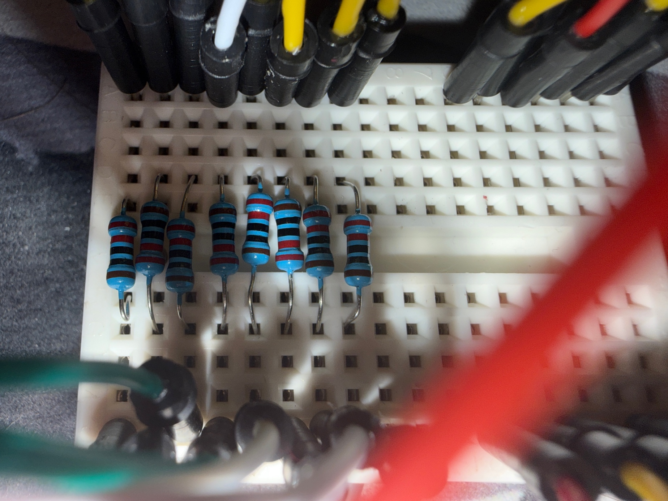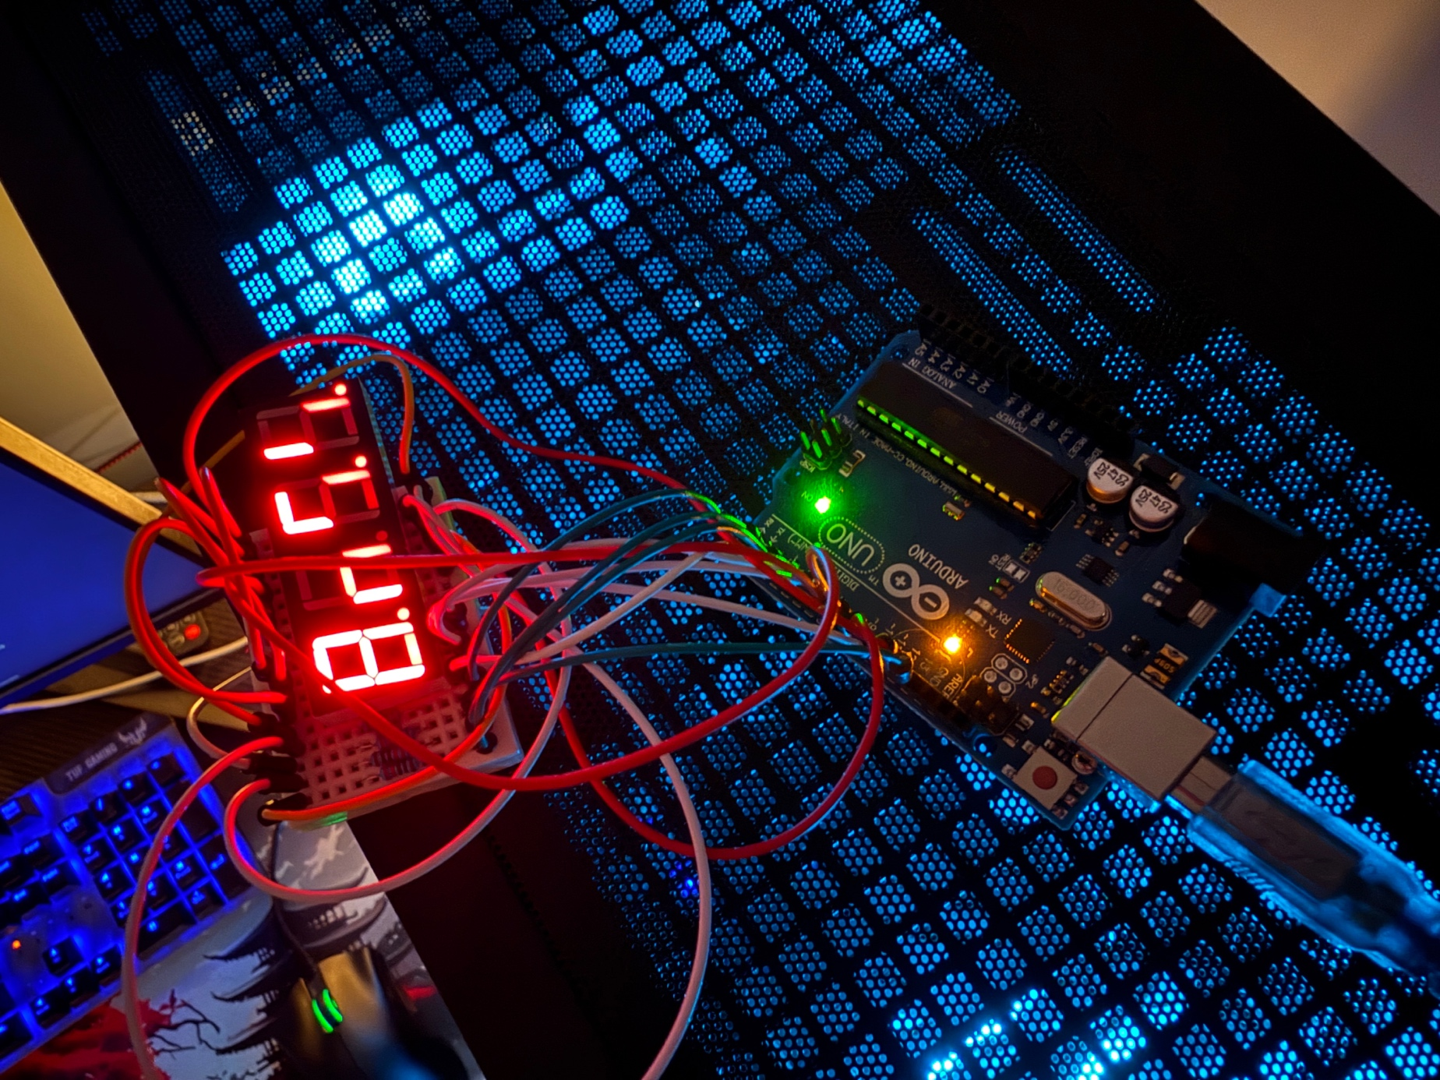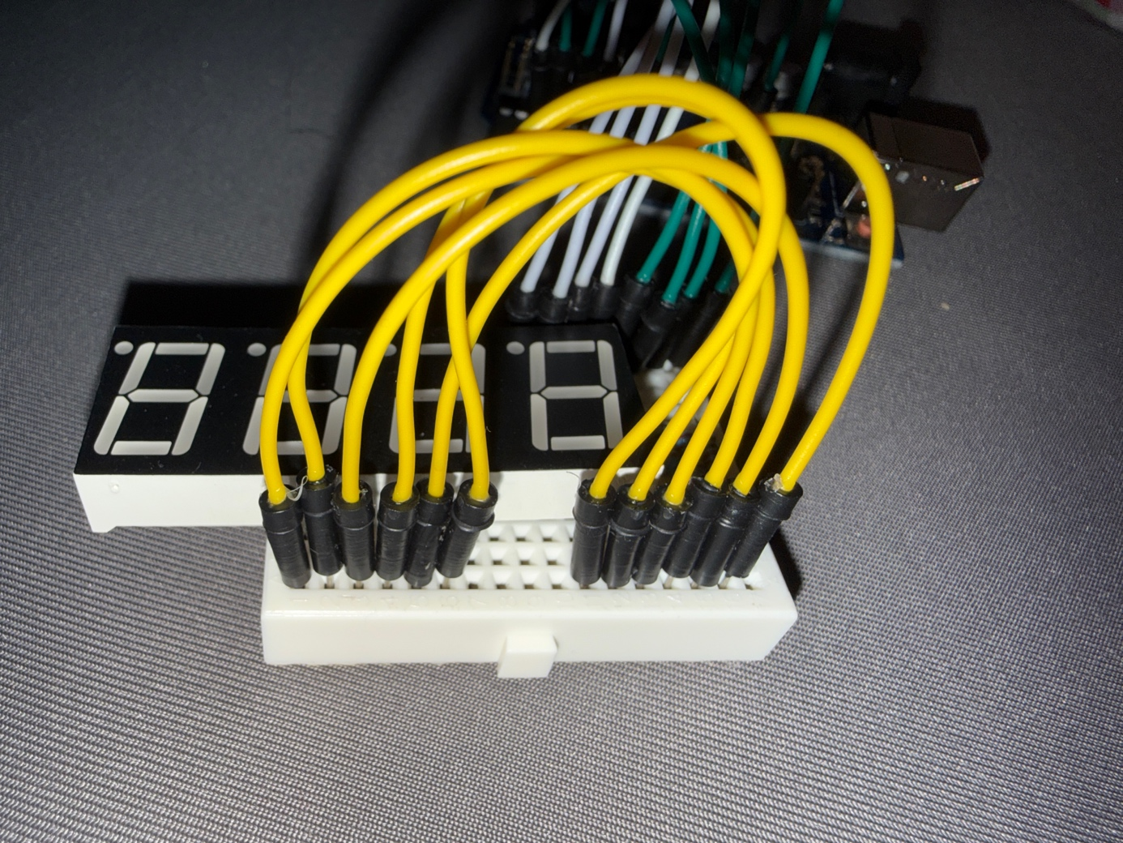
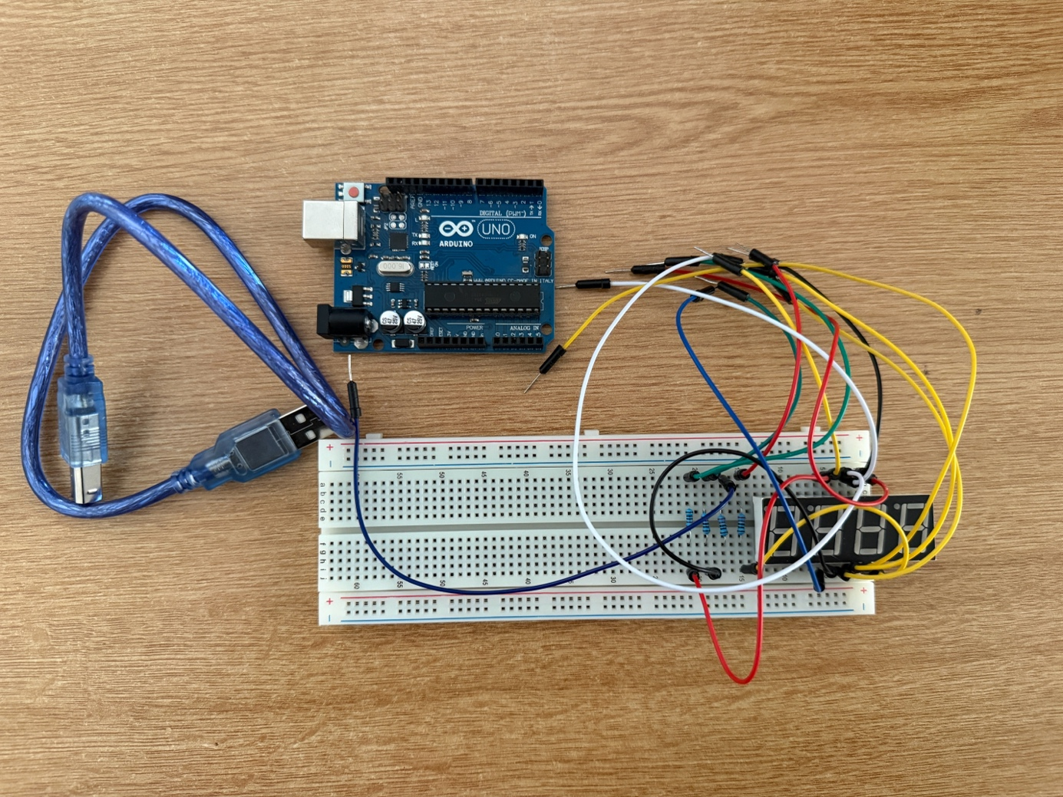
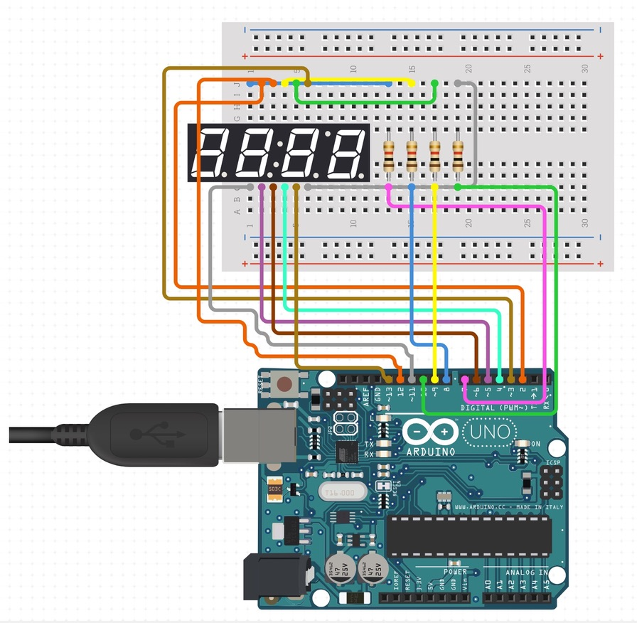
Csatoltam a videót a projektről:
https://youtube.com/shorts/6hqrNN-y6ms?si=QARq7ZLvq0hh2QCy

